2025年８月１日
PRESS INFORMATION
報道関係の皆さま
株式会社 ノジマ

最大10%還元！千葉県キャッシュレス決済キャンペーンに参加！
～ノジマだけの13,200円分還元Wチャンスも～
株式会社ノジマ（神奈川県横浜市、代表執行役社長・野島廣司）は、千葉県が実施する「千葉でお得！ポイント貯めて夏を満喫！キャッシュレス決済キャンペーン」に参加いたします。千葉県内の店舗でキャッシュレス決済をご利用いただくと、決済額の最大10%（上限3,000円相当/決済サービス）がポイント還元されます。さらに、創業66周年を記念しまして、当社指定商品ご購入でノジマポイント最大13,200ポイントを還元するというダブルで大変お得な機会となっております。
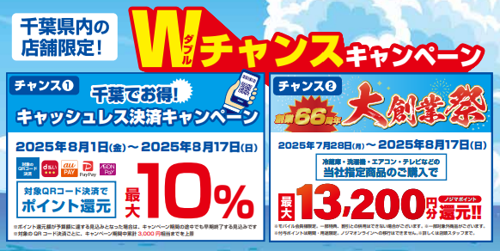

【千葉でお得！キャッシュレス決済キャンペーン 概要】
■期間：2025年８月１日（金）～2025年８月17日（日）
※期間内であっても還元総額30億円に達し次第終了となります。
■対象店舗：千葉県内ノジマ店舗（https://www.nojima.co.jp/shop/store_prefecture/chiba/）
■還元額：決済額の最大10%（１決済サービスあたり3,000円相当/期間）
■対象決済サービス：AEON Pay、au PAY、d払い、PayPay、楽天ペイ
※楽天ペイは一部対象店舗のみとなります。
■キャンペーン公式サイトhttps://chibaken-cashless.jp/(主催：千葉県)

【ノジマ創業66周年大創業祭 概要】
■期間：2025年７月28日(月)～８月17日(日)
■対象商品：冷蔵庫・洗濯機・エアコン・テレビなど当社指定商品※
※対象商品の詳細はお近くのノジマ店舗スタッフにお問い合わせください。
■還元額：ノジマポイント最大13,200円分

昨今の物価高騰が続く中、お客様の日々の暮らしを少しでも応援したいという思いから、キャンペーンへの参加を決定いたしました。本キャンペーンへの参加を通じて、お客様がお得にお買い物ができる機会を提供するとともに、地域経済の活性化にも貢献してまいります。

＜キャンペーンに関するお問い合わせ窓口＞
株式会社ノジマ キャンペーン事務局：nojima_kouhou@nojima.co.jp

＜報道関係者様お問い合わせ窓口＞
株式会社ノジマ 広報担当：pr@nojima.co.jp

